

FUNDACIÓN EDUCACIONAL

COLEGIO MAGISTER

RANCAGUA

                                                             KINDER

NOMBRE: ___________________________________________________________________________

Actividad Nº 1: lunes 15 de junio "Reconociendo vocales"  "Contando Sílabas"

Ámbito: Comunicación Integral

Núcleo: Lenguaje Verbal

Instrucción 1: Identifica y realiza la actividad del texto alusiva a la vocal A-a, página 63, misma del texto a color.

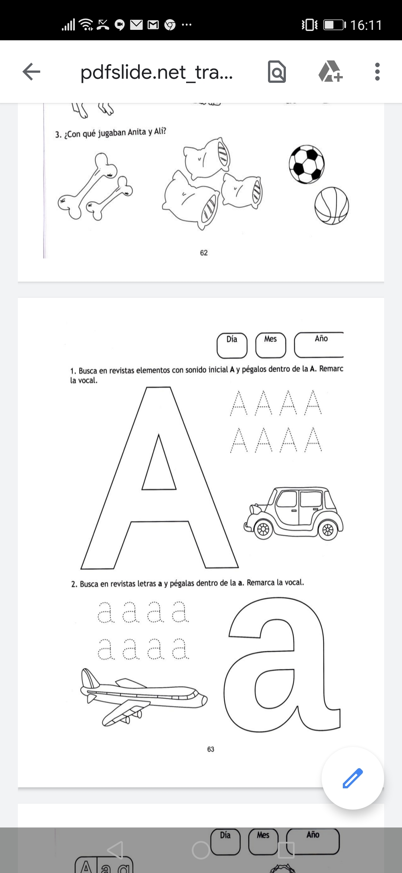

NOMBRE:____________________________________________________________________

Instrucción 2: Identifica y realiza la actividad del texto alusiva a la vocal E-e, página 69 ,misma texto a color.

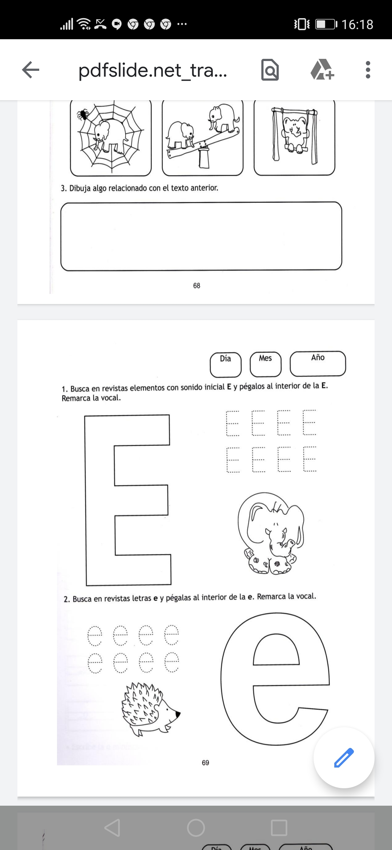

NOMBRE:_________________________________________________________________________

Instrucción 3: Identifica y realiza la actividad del texto alusiva a la vocal I-i, página 74, misma texto a color.

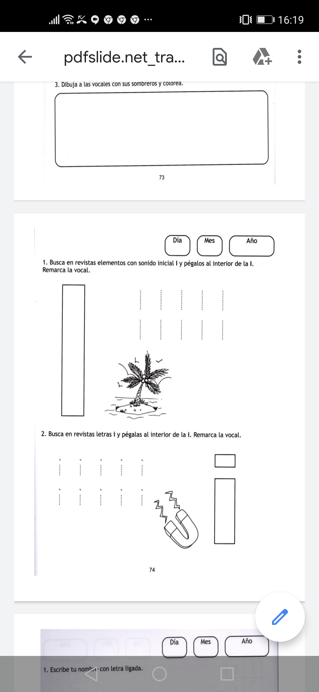

NOMBRE:____________________________________________________________________

Instrucción 4: Identifica y realiza la actividad del texto página 57, texto a color 53.

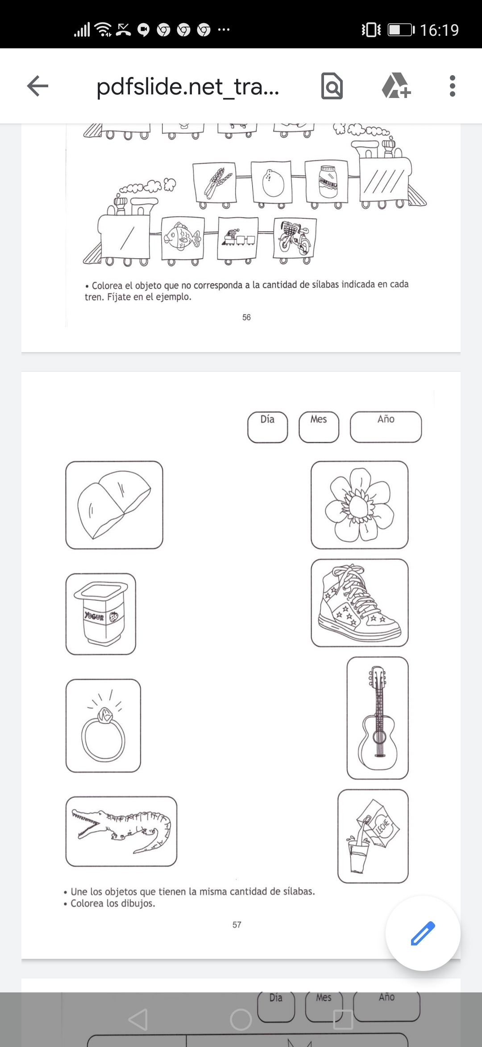

NOMBRE:_____________________________________________________________________

Actividad Nº 2: Martes 16 de Junio "Contando historias con objetos"

Ámbito: Comunicación Integral

Núcleo: Lenguaje Verbal

Instrucción 1: Reúne diversos materiales como por ejemplo: Piedras pequeñas, tapas plásticas grandes, cajas de remedios, cilindros de confort, cáscaras de nueces, témperas, pinceles, etc.

Instrucción 2: Con tus materiales elegidos crea personajes como por ejemplo: animales, personas, objetos, etc., (mínimo 4), pÍntalos con témpera y pincel, sino tienes puedes usar tus deditos.

Instrucción 3: Una vez que estén listos (secos), toma uno al azar y comienza a crear una historia o cuento con él y así vas incorporando uno a uno todos tus personajes y enlazando la creación de tu historia o cuento, coloquele un título y pídele a un adulto que lo registre al igual que tu creación, enviame una foto con la elaboración de  tus personajes y tu cuento.

Actividad Nº 3: Miércoles 17 de Junio ¿Flota? "Experimentando con objetos que tenemos en la casa"

Ámbito: Interacción y Comprensión del entorno

Núcleo: Exploración del Entorno Natural

Instrucción 1: Investiga que significa los términos  flotar y hundirse, posteriormente recolecta en tu hogar diversos elementos de fácil manipulación para tí

Instrucción 2: Llenar con agua  una fuente plástica y empezar a ¡¡¡experimentar!!! Con todos aquellos elementos recolectados, previamente formula hipótesis ¿Qué sucederá con cada elemento flotará o se hundirá? ¡Por qué? , inicia tu experimentación y observa, que el adulto registre tus apreciaciones.

NOMBRE:_________________________________________________________________

Actividad Nº 5: Viernes 19 de Junio "Conociendo la vocal O-o"

Ámbito: Comunicación Integral

Núcleo: Lenguaje Verbal

Instrucción 1: Escucha las canciones de las vocales O-o en los siguientes link:

<https://www.youtube.com/watch?v=wz8gISRJSMo>

<https://www.youtube.com/watch?v=aL4nY3c1exI>

NOMBRE:_________________________________________________________________

Instrucción 2: Observa la lámina y nombra elementos que comiencen con este sonido inicial, que el adulto registre al reverso de la hoja, colorea la vocal y la imagen.

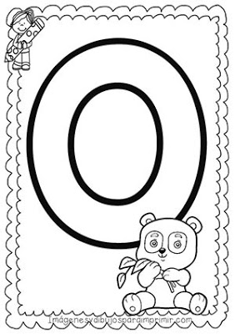

NOMBRE:____________________________________________________________________

Instrucción 3: Colorea las vocales siguiendo el orden de las líneas y luego encierra en un círculo los elementos que inicien con la misma letra O-o

